Europa

PROGRAMMA
DI VIAGGIO

GIORNO 1 - Rovaniemi
Arrivo all’aeroporto di Rovaniemi. Verranno organizzati 2 trasferimenti per l’hotel, i cui orari verranno comunicati a circa 10 gg dalla partenza. Pernottamento.

GIORNO 2 - Rovaniemi - Saariselkä
Prima colazione in hotel. Al mattino visita panoramica di Rovaniemi, la “capitale” della Lapponia finlandese che deve la sua fama per essere la residenza ufficiale di Babbo Natale. Visiteremo ovviamente il Santa Claus Village, proprio sul circolo polare artico: un’attrazione che richiama più di 500000 visitatori all’anno da tutto il mondo. Rovaniemi fu quasi completamente distrutta durante la seconda guerra mondiale. Eleanor Roosevelt, la moglie del presidente degli Stati Uniti Franklin D. Roosevelt, nel 1950 venne a visitare Rovaniemi per assistere al processo di ricostruzione. Voleva visitare il circolo polare artico e allora dei funzionari della città si precipitarono a costruire un bungalow a otto chilometri a nord della città. Questo bungalow ha segnato la nascita del Villaggio di Babbo Natale e si trova ancora oggi vicino all’ufficio postale di Babbo Natale. Dal 1985 ad oggi Babbo Natale ha ricevuto 15 milioni di lettere da 198 paesi: questo fa dell’Ufficio postale di Babbo Natale un posto da non perdere per chi visita il Villaggio di Babbo Natale. Al termine della visita, partenza verso Nord per Saariselkä dove ci attende un pernottamento speciale nei bellissimi igloo di vetro del Northern Lights Village.Cena e pernottamento.

GIORNO 3 - Saariselkä - Capo Nord
Prima colazione in hotel. Al mattino cominciamo il percorso che ci porterà all’estremo nord del continente europeo. Passando per Karasjok e Lakselv, e guidando lungo il mitico Porsangerfjord raggiungiamo Honningsvåg. Sarà interessante vedere come il paesaggio cambierà durante il percorso che dalla Finlandia ci porterà a sconfinare in Norvegia. Cena in hotel. In serata, trasferimento all’osservatorio di Capo Nord per ammirare il magnifico Sole di Mezzanotte*.Rientro in hotel per il pernottamento. *Il fenomeno completo è visibile da Honningsvåg fino al 29 luglio. All’inizio di agosto si assisterà al sole che scende per brevi attimi sotto l’orizzonte per poi risalire.

GIORNO 4 - Honningsvåg - Alta
Prima colazione in hotel. Mattinata a disposizione per visitare Honningsvåg o per partecipare a varie attività opzionali: la nostra proposta è quella di unirsi ad un magnifico Bird Safari con partenza dal villaggio di Gesvjær, durante il quale sarà possibile osservare uno dei più numerosi gruppi di pulcinelle di mare e di gabbiani tridattici della Norvegia. Le pulcinelle di mare, facili da riconoscere per il loro becco variopinto, nidificano in cuniculi sulle pareti erbose delle rocce. Nel primo pomeriggio, partenza per Alta dove faremo una visita panoramica della città con la nuova Cattedrale dell’aurora boreale. Cena e pernottamento ad Alta.

GIORNO 5 - Alta - Tromsø
Partenza per Tromsø. Si arriva a Tromsø attraversando l’Ullsfjorden ed il Lyngenfjord con due traghetti. Durante il tragitto attraverso la regione del Finnmark potete ammirare la natura del Nord della Norvegia e, con un po’ di fortuna, osservare esemplari di renne o altri animali artici. Panoramica serale a piedi con l’accompagnatore, e per chi vuole passeggiare un po’ di più suggeriamo una visita esterna della Cattedrale artica. Pernottamento.

GIORNO 6 - Tromsø - Lofoten
Prima colazione in hotel. Partenza per le mitiche isole Lofoten attraverso un percorso che vi permetterà di ammirare la bellezza dei paesaggi di queste terre. Sono previste varie soste prima di arrivare sulle Lofoten. Cena e pernottamento in rorbue, le tipiche casette dei pescatori.

GIORNO 7 - Lofoten
Prima colazione in hotel. Giornata dedicata alla scoperta della parte sud dell’arcipelago delle Lofoten, meraviglia della natura dove il paesaggio sembra surreale. Preparate le vostre macchine fotografiche per scattare immagini di paesaggi unici. Tra le varie soste non mancheranno Å e Reine, piccoli villaggi di pescatori con uno charme incomparabile e uno stop alla spiaggia bianca di Ramberg. Rientro in hotel nel tardo pomeriggio. Cena e pernottamento.

GIORNO 8 - Lofoten - Kiruna
Prima colazione in hotel. Partenza per Kiruna, in terrotorio svedese. Lasciamo le Lofoten per dirigerci vesto Est per passare il confine con la Svezia. Passeremo attraverso il Parco Nazionale di Abisko e continueremo il percorso fino ad arriva a Kiruna. Cena e pernottamento in hotel.

GIORNO 9 - Kiruna - Rovaniemi
Prima colazione in hotel. Al mattino, visita dell’Icel Hotel 365 di Kiruna: il successo di questa struttura ha reso possibile la costruzione di un Ice Hotel che è possibile visitare anche in estate. Circa 30.000 litri di acqua dal fiume Torne sono trasformati in neve ediverse tonnellate di ghiaccio sono raccolte dal fiume per rendere possibile la costruzione dell’Ice Hotel. Partenza per Rovaniemi, attraversando l’ultimo confine, quello tra Svezia e Finlandia. Arrivo, check-in e pernottamento.

GIORNO 10 - Rovaniemi
Prima colazione in hotel. Verranno organizzati 2 trasferimenti per l’aeroporto, i cui orari verranno comunicati a circa 10 gg dalla partenza
FINE DEI NOSTRI SERVIZI

LA QUOTA

Partenze 2025
minimo 2 pax

COMPRENDE
LA QUOTA
NON COMPRENDE

LAPPONIA
ESTIVA
€ 2.795,00
- Volo aereo di linea incluso bagaglio 20 kg
- 8 notti negli hotel menzionati o similari in BB
- 6 cene in hotel ( 3 portate o buffet)
- 1 notte negli speciali igloo di vetro a Saariselkä con trattamento HB
- Accompagnatore di l ingua i taliana dal 2 ° giorno al 9 ° giorno
- 2 trasferimenti collettivi in orari f issi - Apt di Rovaniemi – Hotel
- 2 trasferimenti collettivi in orari f issi - Hotel - Apt di Rovaniemi
- Bus GT dal 2 ° al 9 ° giorno
- Ingresso Capo Nord
- Ingresso Ice Hotel 365
- Traghetti e pedaggi previsti dal programma

EXTRA
- Tasse aeroportuali € 160,00 da riconfermare al momento della prenotazione
- Assicurazione annullamento medico sanitaria € 75,00 per persona
- Supplemento Singola € 485
- Pasti e bevande non menzionati
- Facchinaggio, mance e spese personali

RIDUZIONI &

INTO THE ARTIC

HIGHTLIGHTS

HOTELS O SIMILARI
- Sokos Vaakuna Rovaniemi Northern Lights Village

SUPPLEMENTI

RIDUZIONI
- Sconto terzo adulto in camera tripla con due adulti (su richiesta): -10%.

29 Giugno
17 Luglio 2025 - 26 Luglio
04 Agosto 2024 - 08 Agosto 2025 - 13 Agosto
Per persona in camera doppia
10 giorni /9 notti
- Arran Nordkapp Thon Alta
- Thon Polar
- Statles Rorbusenter Scandic Kiruna
- Sokos Vaakuna Rovaniemi
(la l ista completa degli hotel verrà ufficializzata a 30 gg da ogni partenza)
- Sconto 1 bambino dai 7 ai 12 anni in camera con due adulti giá presenti: -20%

SUPPLEMENTI
- Supplemento Singola € 485

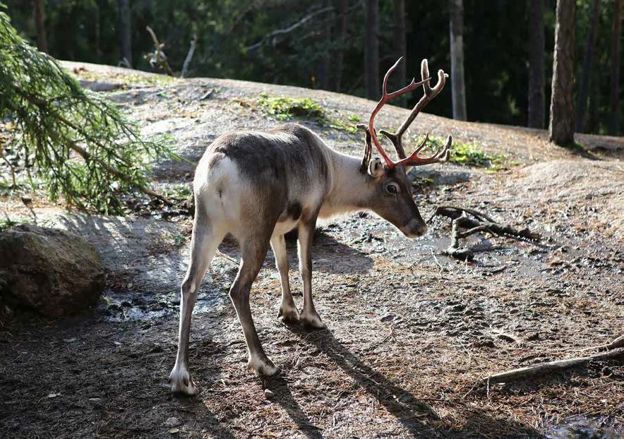

4 5

